Утверждена
постановлением администрации
Устьянского муниципального округа Архангельской области

от 15 мая 2023 года № 953

Схема
размещения нестационарного торгового объекта
п.Богдановский

Условный номер земельного участка 29:18:070302:ЗУ1
Площадь земельного участка |  | 40 | м²
Обозначение  характерных точек границ | Координаты, м
Обозначение  характерных точек границ | X |  |  | Y
1 | 2 |  |  | 3
:ЗУ1
1 | 290 353,40 |  |  | 3 382 717,50
2 | 290 355,45 |  |  | 3 382 727,29
3 | 290 351,54 |  |  | 3 382 728,11
4 | 290 349,48 |  |  | 3 382 718,33

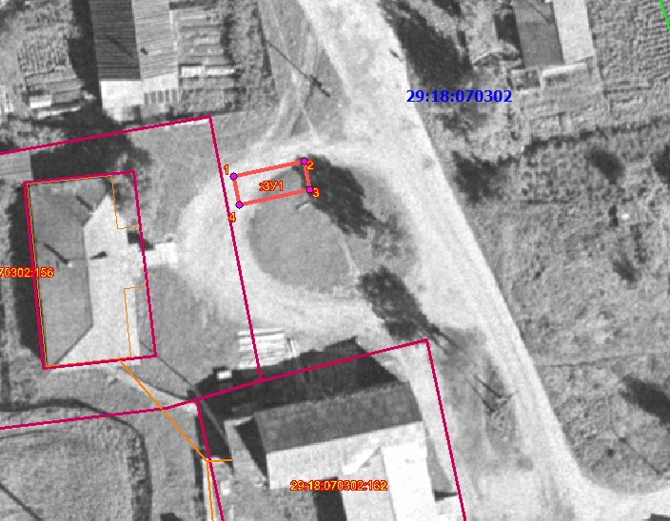

Масштаб 1: | 500
Условные обозначения:

29:18:070302:ЗУ1 - обозначение образуемого земельного участка
- граница существующих земельных участков
Система координат МСК-29

